Jen 16 % lidí našlo o Vánocích pod stromečkem nechtěný dárek
Většina z nás už se (snad) probrala z vánoční hibernace, rozhýbala tělo zatěžkané cukrovím a bramborovým salátem a možná stihla vyřídit i pár reklamací a vracení vánočních dárků. Proto je právě teď ten správný čas na to podívat se, v jaké míře byly pod vánočním stromečkem zastoupeny nevhodné dárky. Výsledek je opravdu pozitivní – zejména pak pro ty, kteří byli v roli darujících: 84 % respondentů výzkumu Nielsen Admosphere odpovědělo, že mezi vánočními dárky tentokrát nenašli žádný nevhodný nebo takový, který by se jim nelíbil.
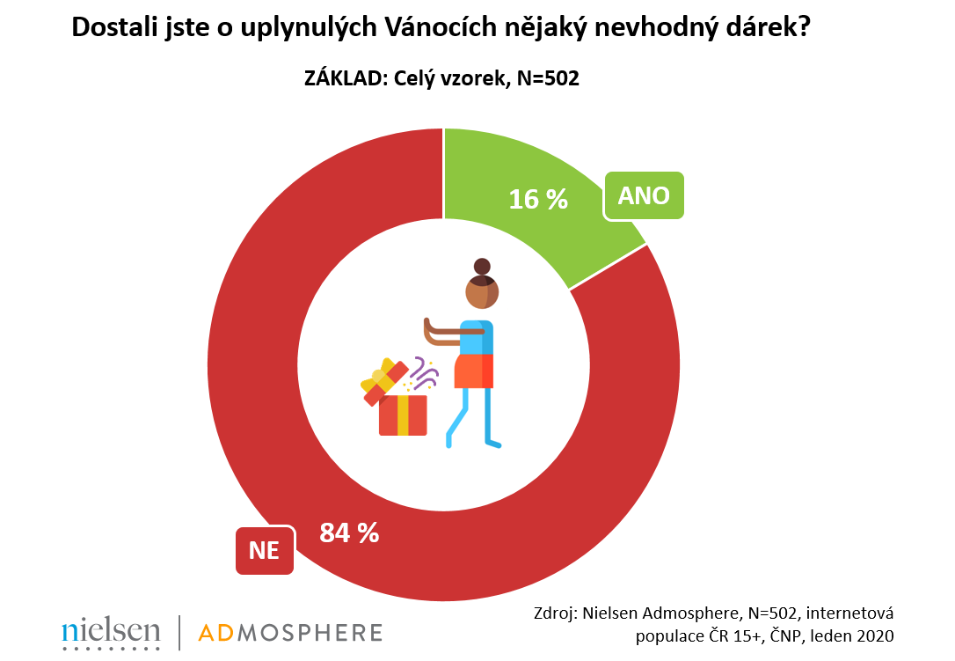
Výzkum se uskutečnil mezi pětistovkou respondentů z řad internetové populace Českého národního panelu starší 15 let. Vyplynulo z něj, že 16 % dotázaných našlo pod stromečkem o posledních Vánocích nějaký nevyhovující dárek. Ve větší míře tak odpovídali mladší respondenti (ve skupině 15–34letých jich bylo 23 %, oproti tomu mezi staršími 45 let jich je jen 11 %). O něco více tuto odpověď volily také ženy (19 %) oproti mužům (14 %).

Nejčastějšími nevhodnými dárky byly o Vánocích 2019 oblečení či obuv a kosmetika.
A pokud zrovna patříte mezi ty, kteří tentokrát obdarovali své blízké nějakým tím nechtěným dárkem, mohou vám na příště pomoci data z našeho výzkumu, která odhalují, co respondenti opravdu nechtějí k Vánocům dostat. Nejčastěji se v odpovědích objevovaly právě oblečení a obuv (26 %), na kterých se shodli muži i ženy. Druhé a třetí místo na černé listině dárků mužů pak zaujímají domácí mazlíčci (8 %) a kosmetika či drogistické výrobky (7 %), zatímco u žen jsou druhým nejméně žádaným dárkem potřeby pro domácnost (17 %) a na třetím místě jsou domácí mazlíčci (13 %).
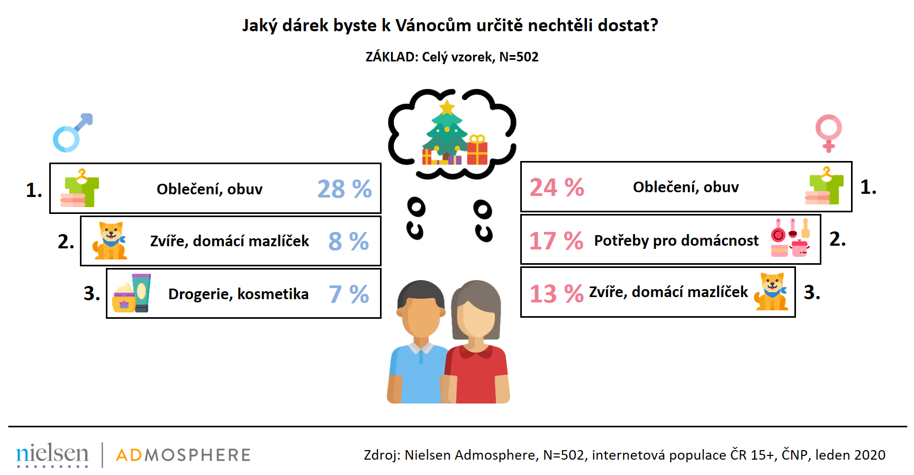

Eliška Morochovičová | Public Relations
eliska.morochovicova@admosphere.cz
Nielsen Admosphere, a.s.| Českobratrská 2778/1 | 130 00 Praha 3 | tel.: +420 222 717 763 | www.nielsen-admosphere.cz

Doplňující informace:
Společnost Nielsen Admosphere (www.nielsen-admosphere.cz) je výzkumnou agenturou s širokým portfoliem produktů a služeb v oblasti marketingových a mediálních výzkumů, analýz a zpracování dat. Zaměřuje se především na metodologicky a technologicky náročné projekty, jako je elektronické měření sledovanosti televize metodou TV metrů. Pro elektronické měření médií vyvíjí vlastní technologie pod značkou SimMetry™. Věnuje se i monitoringu reklamy, marketingovému výzkumu (online průzkumy, CAWI, CATI průzku %my…) a analýze dat a nabízí komplexní servis spolehlivé výzkumné agentury se zázemím mezinárodní výzkumné společnosti Nielsen.
Součástí skupiny Nielsen Admosphere je i společnost Adwind Software, která vyvíjí software pro práci s daty z výzkumů sledovanosti a monitoringu reklamy.
Český národní panel (www.ceskynarodnipanel.cz) je jedním z největších výzkumných panelů v Česku, na Slovensku (Slovenský národný panel – SNaP), v Polsku, v Maďarsku a v Bulharsku. Jeho spoluvlastníkem je výzkumná agentura Nielsen Admosphere. Panel slouží pro kvalitní a rychlé on-line sběry dat o internetové populaci. Disponuje početnou skupinou 50 000 respondentů v České republice, 25 000 respondentů na Slovensku, 17 000 v Polsku, 17 000 v Maďarsku a 10 000 v Bulharsku.
PRO VÝZKUM (www.provyzkum.cz) je veřejně prospěšná aktivita výzkumníků působících v prověřených agenturách pro výzkum trhu a veřejného mínění, jejíž aktivity koordinuje sdružení SIMAR. Iniciativy se účastní agentury, které se aktivně podílejí na tvorbě a dodržování etických a zákonných pravidel a akceptují oborové Desatero pro ochranu osobních údaj

